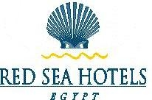
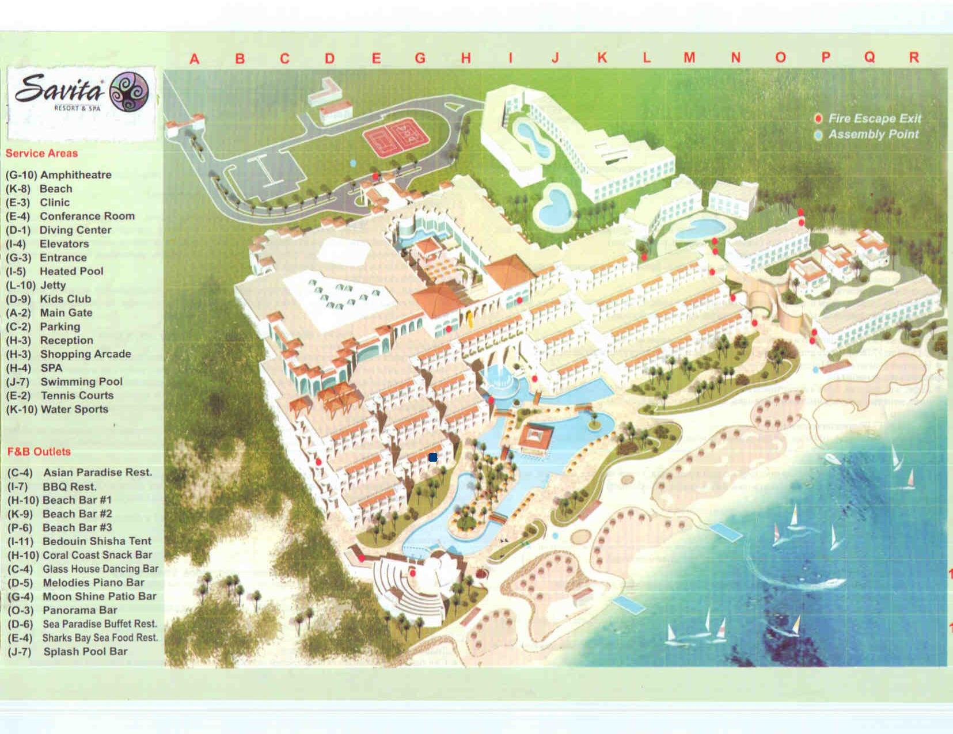

ОБЪЕКТЫ НА КАРТЕ

1. Ворота отеля
2. Парковка
3. Вход в лобби
4. Ресепшен
5. Лифт
6. Конференц-зал
7. Клиника
8. SPA-центр
9. Магазины
10. Теннисный корт
11. Бассейн с подогревом
12. Главный бассейн
13. Амфитеатр
14. Детский клуб
15. Пляж
16. Понтон
17. Водный спорт

РЕСТОРАНЫ И БАРЫ

18. Главный ресторан
19. Итальянский ресторан
20. Индийский ресторан
21. Китайский ресторан
22. Лобби Бар Moonshine
23. Пиано-Бар Melodies
25. Бар у бассейна Splash
27. Бар на пляже №2
30. Шатер для кальяна

1
3
2
5
5
4
8
7
6
1010
9
3010
1310
1210
1110
1610
1610
1510
1410
1910
1810
1710
2210
2110
2010
2610
2510
240
20
2910
2810
2710

